УТВЕРЖДЕН
распоряжением железной дороги
от ____________ №________

ПОЛОЖЕНИЕ

о проведении конкурса юных инспекторов по безопасности на инфраструктуре ОАО «РЖД»

- Общие положения.

  - Настоящее Положение определяет цели, задачи, сроки, условия проведения, требования к участникам конкурса юных инспекторов по безопасности на инфраструктуре ОАО «РЖД» (далее – Конкурс).
  - Участие в конкурсе может принять любой желающий, отсканировав QR-код и пройдя тестирование.
  - Организаторами Конкурса являются Горьковская железная дорога – филиал ОАО «РЖД» (служба охраны труда и промышленной безопасности железной дороги).

- Цели и задачи Конкурса.

  - Цель проведения Конкурса – формирование знаний о правилах безопасного нахождения на объектах инфраструктуры железнодорожного транспорта у детей и профилактика детского травматизма на объектах инфраструктуры железной дороги.
  - Задачи:
- распространить среди граждан информацию о Правилах безопасности на железной дороге;
- закрепить в сознании детей безопасные Правила нахождения на объектах инфраструктуры железнодорожного транспорта.

- Организация и условия проведения Конкурса.

  - Организацию и проведение Конкурса осуществляет служба охраны труда и промышленной безопасности железной дороги.

- Порядок и сроки проведения Конкурса.

  - Срок проведения: со 20 октября по 10 декабря 2025 года.
  - Тема Конкурса – Правила безопасного нахождения на объектах инфраструктуры железнодорожного транспорта.
  - Конкурс проводится в виде онлайн-тестирования по ссылке https://onlinetestpad.com/b3xebdki2q7li или QR-коду (приложение № 1).

- Награждение.

  - По завершению тестирования участники, набравшие 90 % и более, получают электронный сертификат (приложение № 2).
  - Первые три участника, набравшие 100 %, получат презент в виде сувенирной продукции ОАО «РЖД».
  - Работник службы охраны труда и промышленной безопасности на основании результатов тестирования созванивается с участниками, набравшие 100 %, для уточнения персональных данных (фамилия, имя, отчество, почтовый адрес) с целью пересылки презента Почтой России.
  - Если участник не отвечает на звонок, указал неверный телефон или не хочет предоставлять почтовый адрес, то подарок будет передан следующему участнику, который набрал 100%.

Приложение № 1
к Положению о проведении конкурса юных инспекторов по безопасности на инфраструктуре ОАО «РЖД»

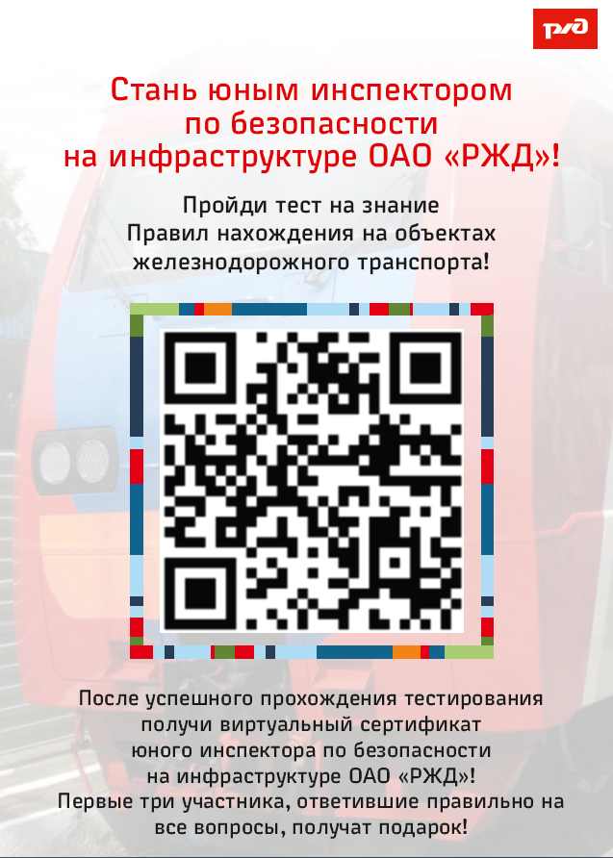
QR – код для размещения на объектах пассажирского комплекса и в поездах дальнего и пригородного сообщения

Приложение № 2 к Положению о проведении конкурса юных инспекторов по безопасности на инфраструктуре ОАО «РЖД»

Образец сертификата

